Nama : A. Agung Novriyandi

Npm : 21311115

Dokumentasi Project

1. Mengedit Index

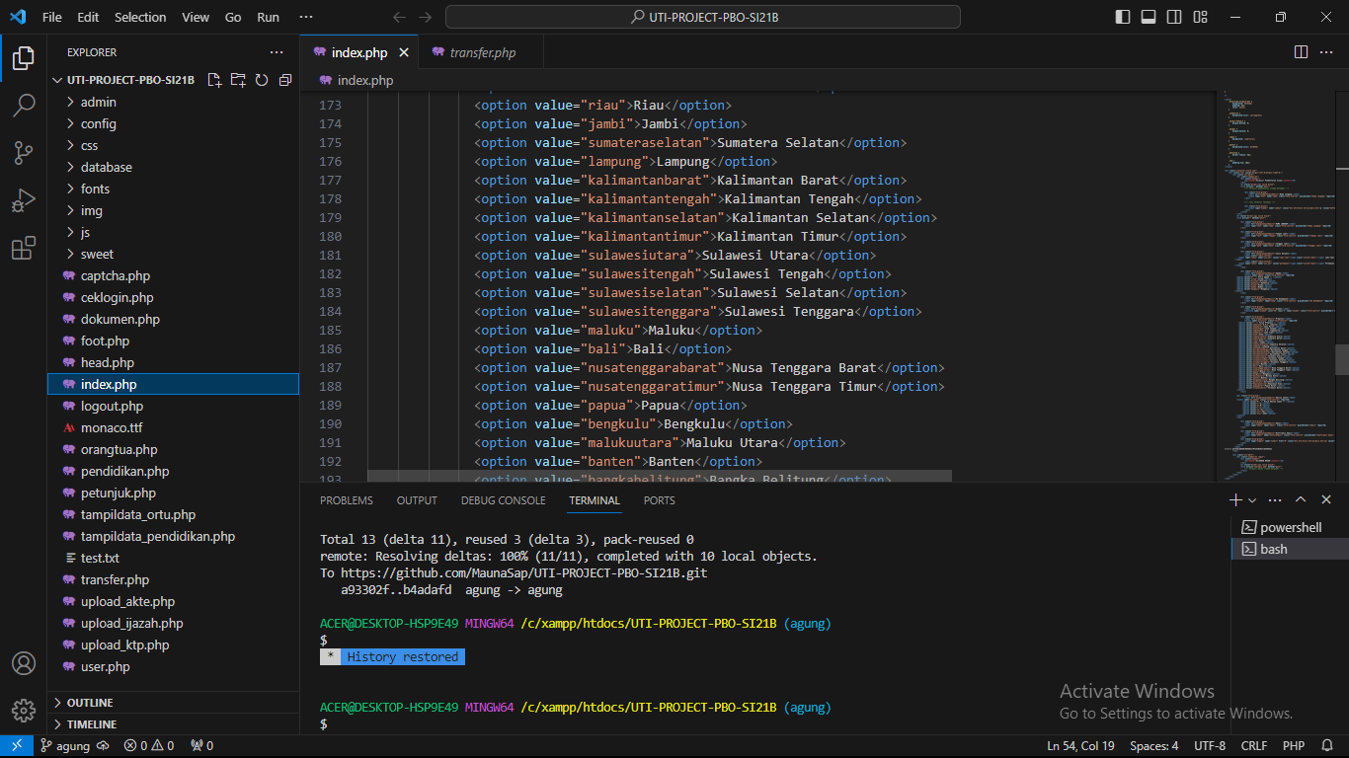

Menyederhanakan code agar lebih mudah dilihat dan di edit oleh tim kelompok

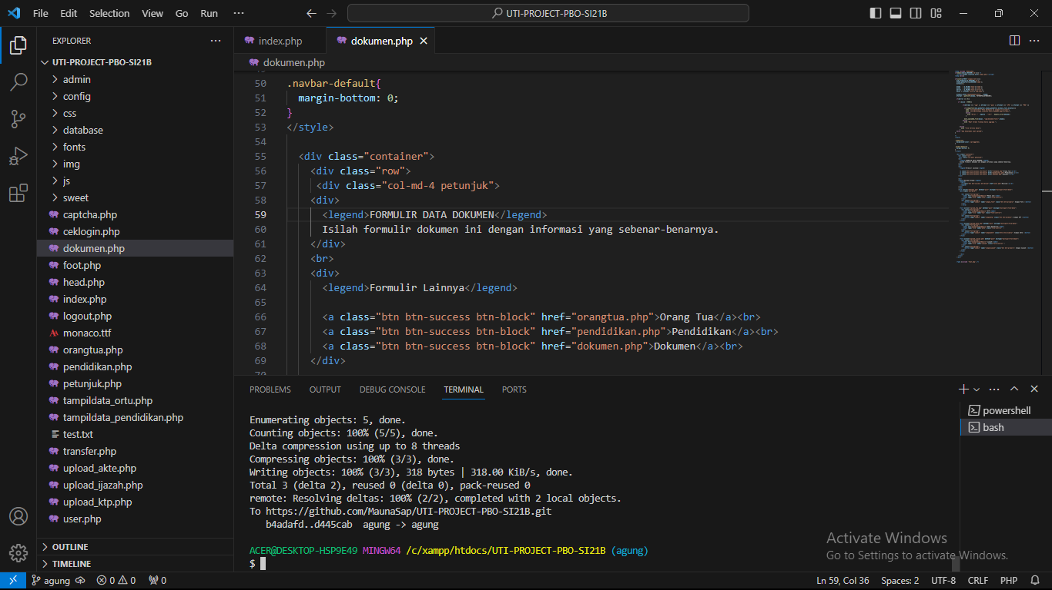

Mengubah teks : Tujuannya untuk mengubah teks dalam HTML adalah untuk memberikan format, struktur, dan konteks yang sesuai kepada teks tersebut dalam hal presentasi dan makna.

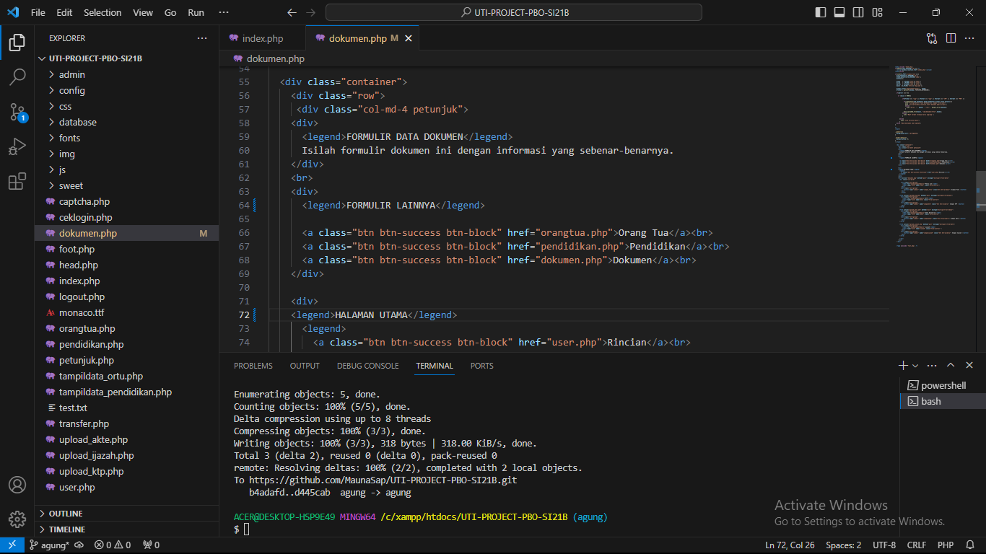

Mengedit code dokumen pada bagian formular data dokumen

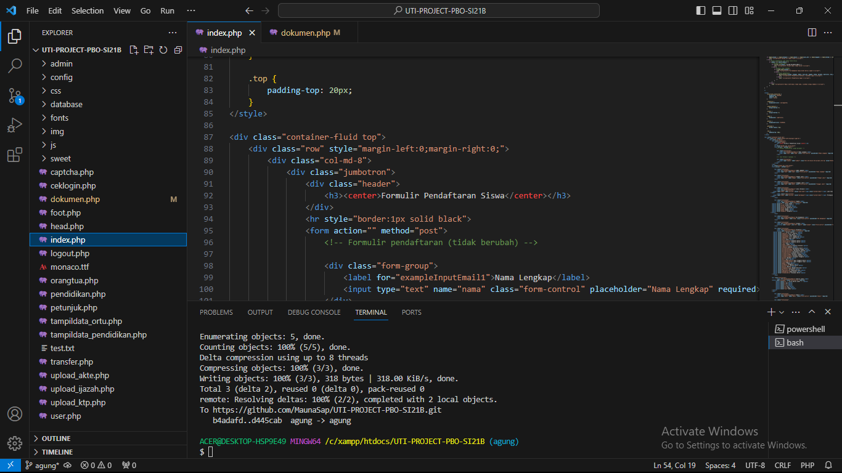

Mengubah ukuran head pada formular pendaftaran siswa. menggunakan heading dengan ukuran yang berbeda membantu dalam membuat struktur hierarkis yang jelas pada halaman web Anda. Ini membantu pengguna dan mesin pencari memahami bagaimana informasi diorganisir dan hubungannya satu sama lain. Jadi, mengubah ukuran heading dalam HTML bukan hanya masalah estetika, tetapi juga tentang struktur, aksesibilitas, optimisasi SEO, dan pengalaman pengguna secara keseluruhan.

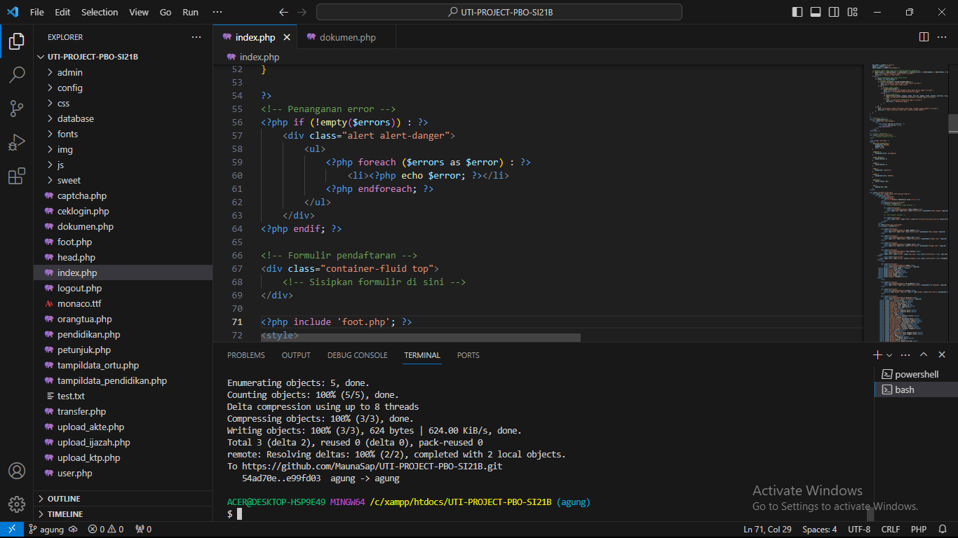

Pada kode di atas, kita telah menambahkan variabel $errors yang akan digunakan untuk menyimpan pesan-pesan error. Jika terdapat kesalahan validasi, pesan error akan ditambahkan ke dalam array $errors. Setelah proses validasi selesai, kita memeriksa apakah terdapat pesan error yang disimpan di dalam $errors. Jika ada, pesan-pesan error akan ditampilkan di dalam div dengan class alert alert-danger.

Dengan cara ini, pengguna akan mendapatkan informasi yang lebih jelas tentang kesalahan yang terjadi pada formulir pendaftaran.

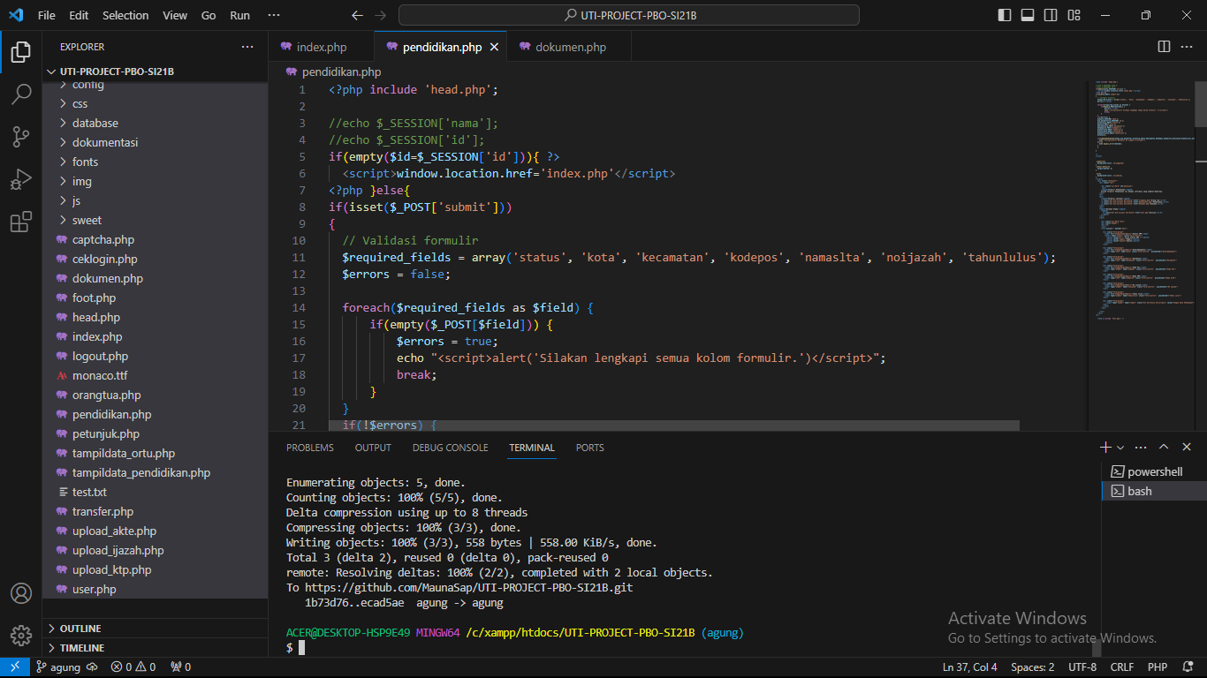

saya menambahkan validasi formulir di sisi server dan menampilkan pesan kesalahan jika ada input yang kosong. Saya juga menambahkan pesan kesalahan untuk menangani situasi ketika penyimpanan data gagal. Semua ini membantu meningkatkan keamanan dan pengalaman pengguna dari aplikasi